Se Detalla el funcionamiento del siguiente programa: “Calcular Edad de una Persona”.

El siguiente programa fue realizado en NetBeans IDE 8.2 y realiza la siguiente actividad: Calcular la edad de una persona tomando como base principal la fecha actual del equipo. Para obtener los resultados se procedió a realizar los siguiente:

1. El archivo se crea en una clase y para obtener el cálculo de la edad se utiliza el siguiente código:

DateTimeFormatter date = DateTimeFormatter.ofPattern("dd/MM/yyyy");

LocalDate fechanacimiento = LocalDate.parse(txtanyonacim.getText(), date);

LocalDate fechaactual = LocalDate.now();

Period periodo = Period.between(fechanacimiento, fechaactual);

String resultado = ("Tienes: " + periodo.getYears() + " Años, " + periodo.getMonths() + " Meses, " + " y " + periodo.getDays() + " Días ");

txtResultado.setText(resultado);

1. Luego se procede a crear la pantalla para la ejecución del programa lo hacemos a través de un formulario y la aplicación de los respectivos Swing Controls

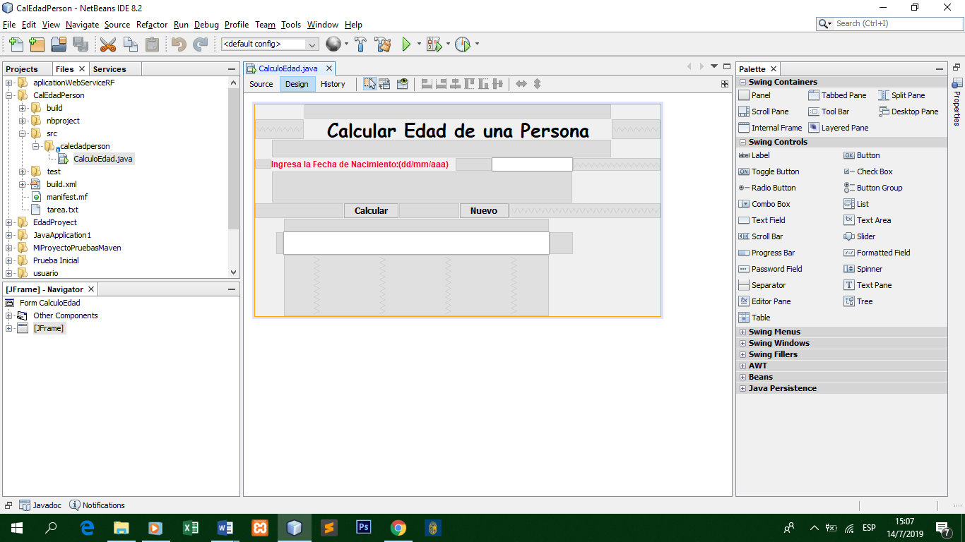

1. Una vez realizado y revisado tanto el código y el formulario se realiza la respectiva compilación y obtenemos el siguiente resultado:

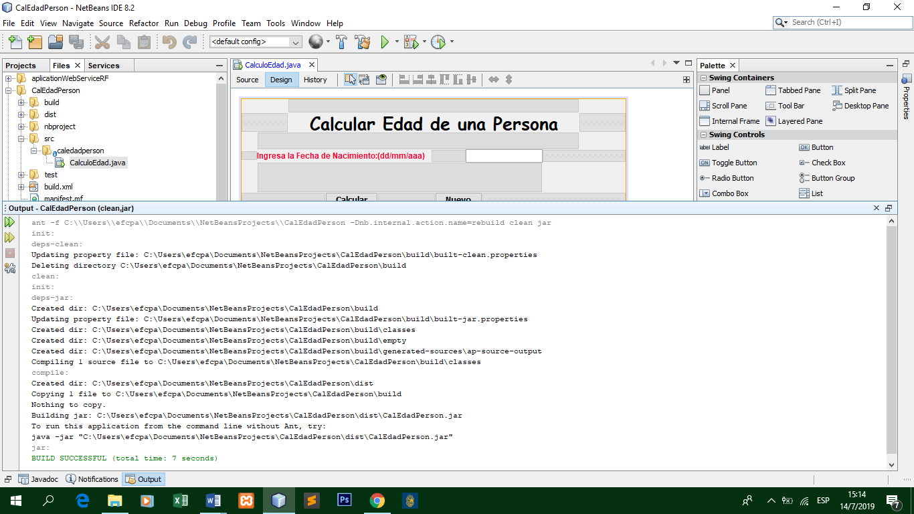

1. Seguidamente se realiza la ejecución del programa y obtenemos la siguiente pantalla:

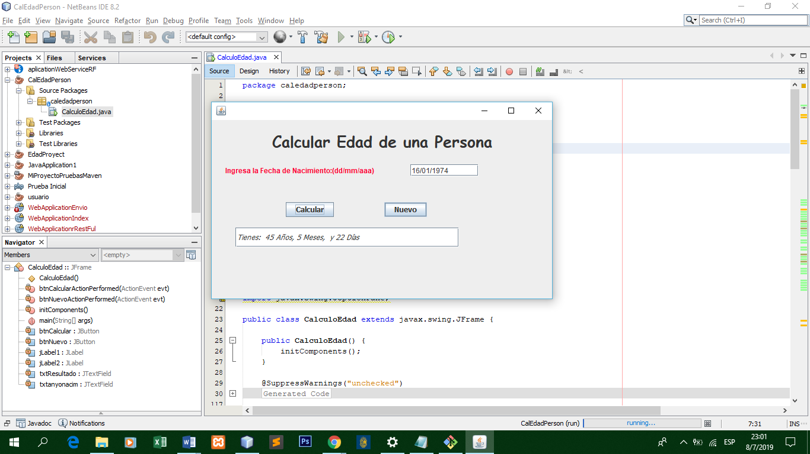

1. Luego de comprobar que el programa funcione correctamente y lo hayamos subido a GitHub, procedemos a realizar la adaptación de guardar la información resultante en un archivo de tipo texto. Obteniendo el siguiente resultado:

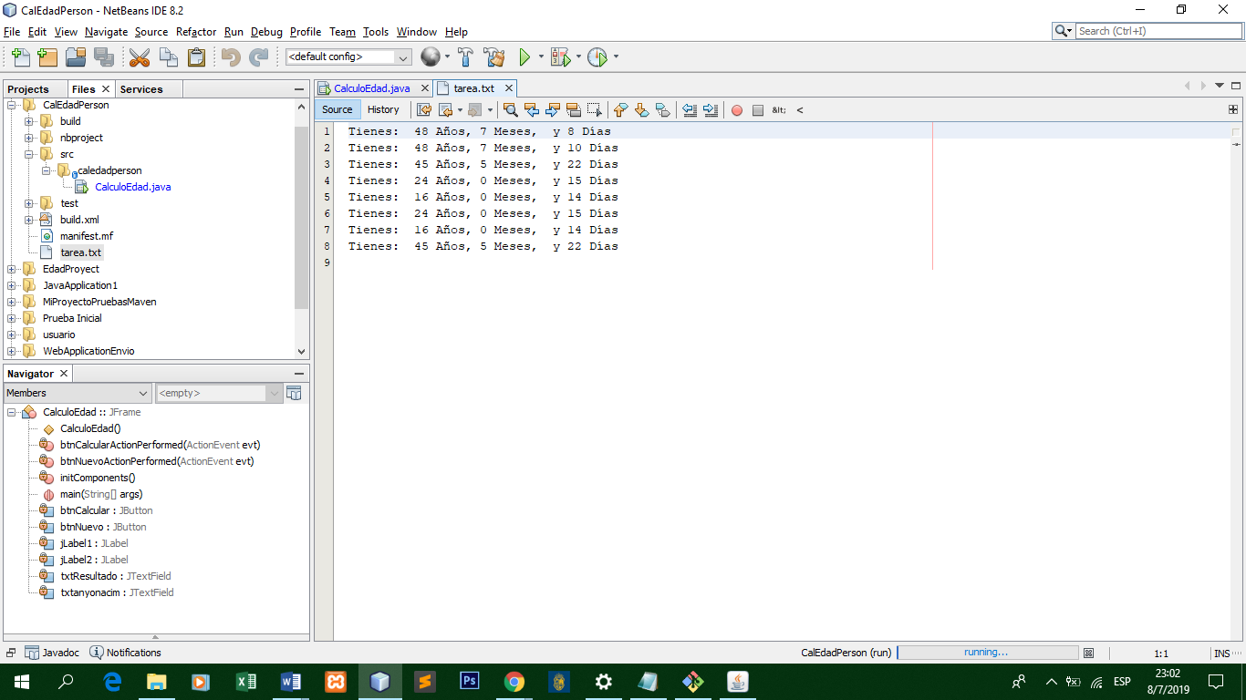

Este resultado lo podemos obtener por la implementación del código:

File archivo;

FileWriter escribir;

PrintWriter linea;

String datos = "";

archivo= new File ("tarea.txt");

if (!archivo.exists()) {

try {

archivo.createNewFile();

datos = resultado;

escribir = new FileWriter(archivo, true);

linea = new PrintWriter(escribir);

linea.println(datos);

linea.close();

escribir.close();

} catch (IOException ex) {

Logger.getLogger(CalculoEdad.class.getName()).log(Level.SEVERE, null, ex);

}

} else {

try {

datos = resultado;

escribir = new FileWriter(archivo, true);

linea = new PrintWriter(escribir);

linea.println(datos);

linea.close();

escribir.close();

} catch (IOException ex) {

Logger.getLogger(CalculoEdad.class.getName()).log(Level.SEVERE, null, ex);

}

}

}

1. El programa al ejecutarlo solicita la fecha de nacimiento de la persona en formato (dd/mm/aaaa); en caso de que la persona no realice un correcto ingreso de los datos el error es capturado por el respectivo código Try catch.
2. Luego de escribir la fecha de nacimiento el usuario debe digitar un clic en el botón ***Calcular*** para que el programa realice el respectivo proceso de cálculo y podamos obtener el resultado.
3. El resultado del cálculo se presenta de la siguiente forma “tienes xxx años, xxx meses con xxx días”.
4. Si se desea realizar el cálculo de una nueva fecha de nacimiento de otra persona, se digita un clic en el botón ***Nuevo*** y se procede a realizar lo explicado en los pasos 6 y 7 para obtener el paso 8.
5. De manera simultanea hay que ir subiendo los archivos o actualizándolos en nuestro repositorio. Para esto hay que crear una cuenta en GiHub y crear nuestro proyecto de desarrollo en este caso lo hacemos público y luego procedemos desde la consola de Windows a realizar los respectivos procedimientos para que nuestros archivos se suban y se actualicen en nuestro repositorio web, así lo evidencia las respectivas Capture de Pantalla con el resultado final.

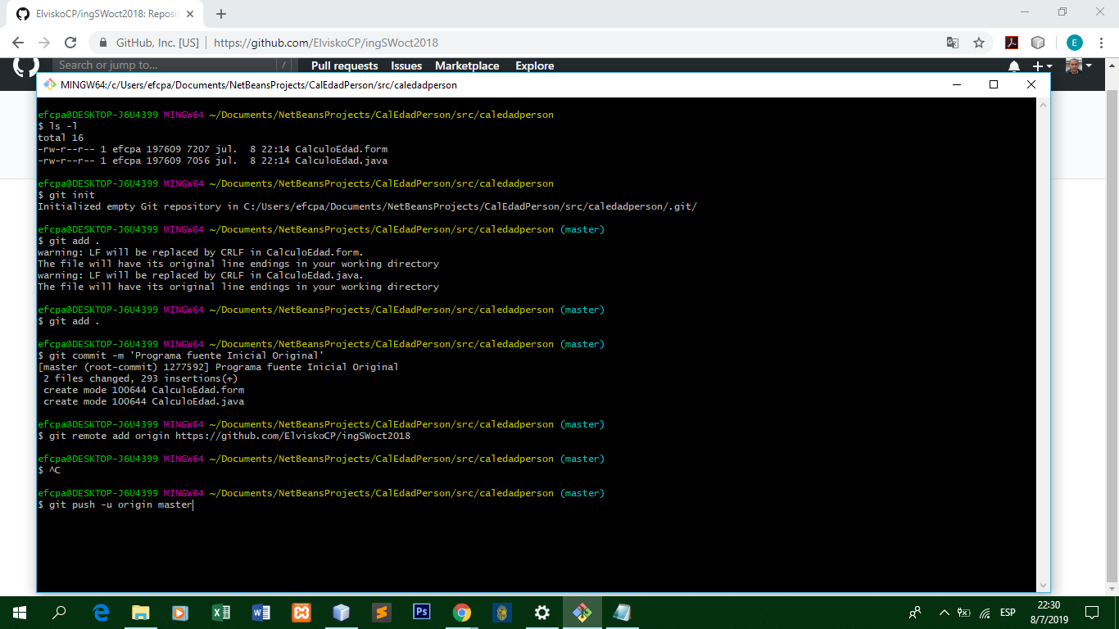

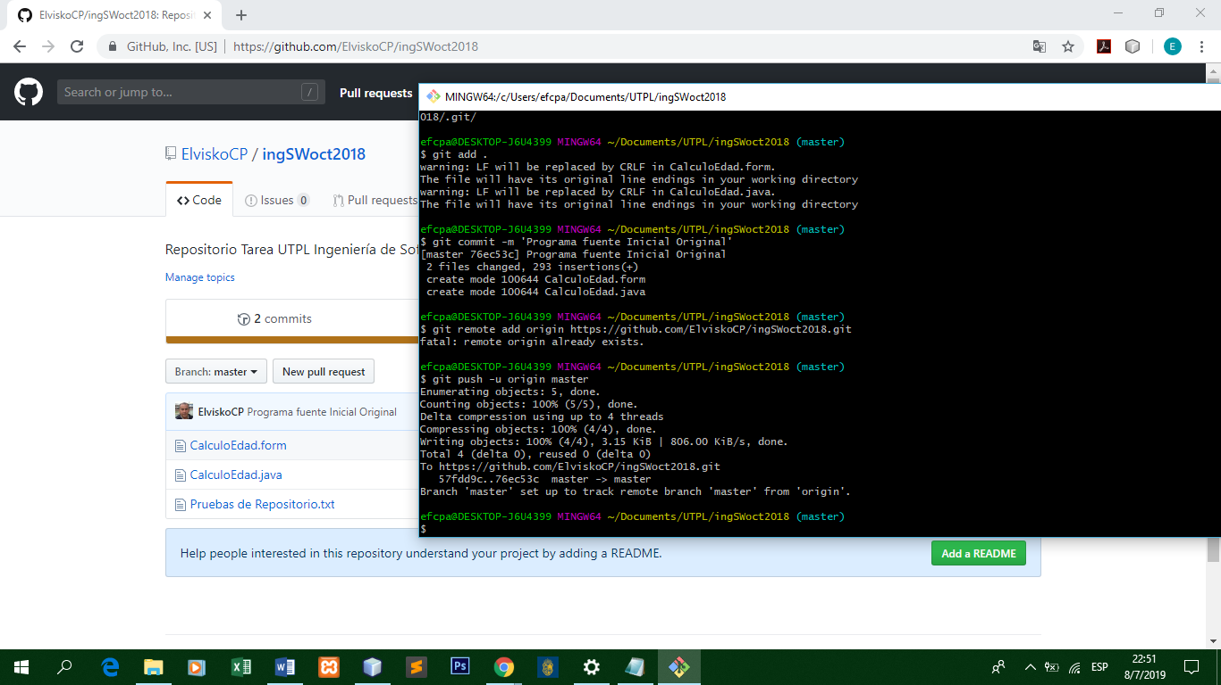

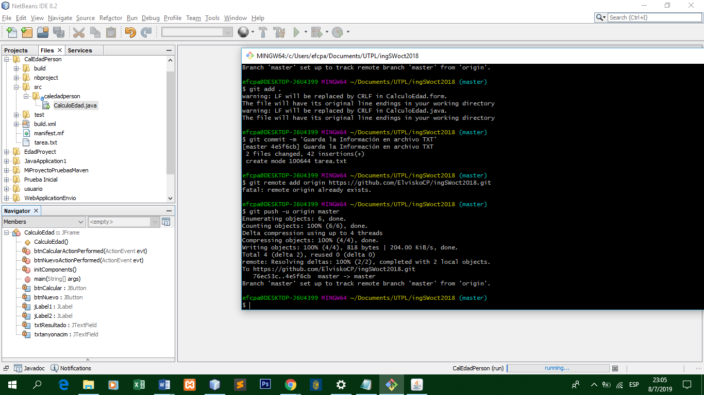

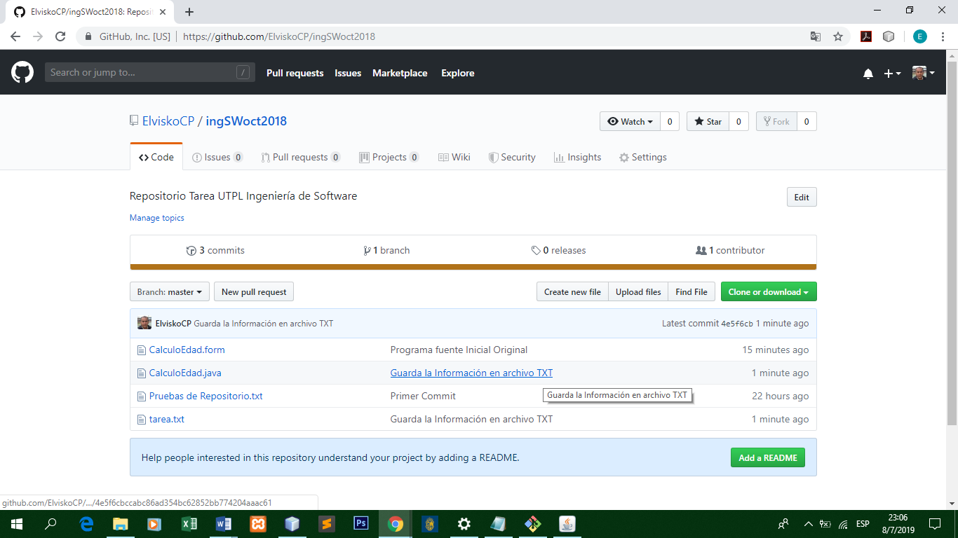

El link del repositorio es:

<https://github.com/ElviskoCP/ingSWoct2018>